**VCW in Dresden: Wer macht sich Geschenk?**

(VCW / Wiesbaden / 21.12.2023) Gelingt wieder einmal die Revanche? Der VC Wiesbaden tritt am Freitag (22. Dezember 2023, 19:00 Uhr) in der 1. Volleyball Bundesliga Frauen beim sechsmaligen deutschen Meister Dresdner SC in der Margon Arena an. Beide Mannschaften duellieren sich meist auf hohem Niveau, und nicht selten gewinnt der Gast beim Heimteam. So war es auch in den letzten vier Begegnungen: in den drei Playoff-Spielen der vergangenen Saison sowie im Hinspiel der laufenden Saison, als sich der DSC beim 3:0 in Wiesbaden drei Punkte sicherte.

**Über den DSC**

Die Elbestädterinnen spielen bisher eine sehr gute Saison. Stand heute steht die Mannschaft von Cheftrainer **Alexander Waibl** auf Platz drei in der Liga mit 22 Punkten – doppelt so viele Zähler wie der VCW, der allerdings noch ein Nachholspiel bei den Roten Raben Vilsbiburg bestreiten wird (28. Dezember). Der DSC siegte beispielsweise bei Allianz MTV Stuttgart mit 3:1 und meldete sich nach dem Halbfinal-Pokalaus in Stuttgart am 14. Dezember nur 48 Stunden später mit einem beeindruckenden 3:2 beim SC Potsdam zurück. Im Ostderby wurde Libera **Aleksandra Jegdic** (Serbien) mit der goldenen MVP-Medaille ausgezeichnet; erfolgreichste DSC-Scorerinnen: Diagonale Grace Frohling (USA, 21 Punkte), Außenangreiferin Jennifer Janiska (17) sowie die Mittelblockerinnen Tia Jimerson (USA) und Nathalie Lemmens (Belgien; je 16).

**Statistik**

Grace Frohling belegt im Liga-Ranking der Topscorerinnen Platz vier (Wert 67) – Wiesbadens Diagonale **Izabella Rapacz** steht weiterhin auf dem zweiten Platz (73). Beide Spielerinnen punkten beständig, das aber bei hoher Fehlerquote (Frohling 92, Rapacz 75). Zum Vergleich: Die Dritte im diesem Ranking, Außenangreiferin Nova Marring vom SSC Palmberg Schwerin (Wert 68), produzierte bisher nur 46 protokollierte Fehler. DSC-Zuspielerin Sarah Straube ist beim Service zu beachten, sie machte bei 154 Aufschlägen bereits 16 Punkte (Platz zwei in der Liga). Platz zwei teilen sich Dresdens „Mittelblockturm“ Tia Jimerson (1,91 Meter) und **Rachel Anderson** (USA) vom VCW bei den Blockpunkten (je 27). Wiesbadens Libera **Rene Sain** steht weiterhin an der Ligaspitze bei der Annahmeeffizienz. Dresdens Beste ist hierbei Jennifer Janiska (Platz sechs).

**Umbau**

Alexander Waibl bescheinigte seinem Team zuletzt „Biss und Willen“. Er musste aber erneut umformieren. Bereits im Januar 2023 war die Kroatin **Mika Grabavica** wegen eines Kreuzbandrisses ausgefallen. Und nun musste sich auch Außenangreiferin **Juliette Fidon-Lebleu** (Frankreich) einer Knie-OP unterziehen. Für Entlastung soll die 22-Jährige **Pia Timmer** sorgen (angekündigt: ab 30. Dezember beim Heimspiel gegen den USC Münster). Die 1,88 Meter große Niedersächsin kommt vom Team der Washington State University und wird in Dresden zunächst bis Saisonende im Trikot mit der Nummer 1 aushelfen.

**Ausblick und Statements**

Im Hinspiel am 10. Oktober 2023 hatte der VCW nicht seinen besten Tag erwischt und dazu das Pech, auf einen souveränen Gegner ohne Fehl und Tadel zu treffen. Die Schützlinge von Chefcoach **Benedikt Frank** wollen sich „runderneuert“ in Dresden präsentieren, auch um den eigenen schwächeren Auftritt am vergangenen Samstag im Heimspiel gegen Stuttgart zu revidieren (1:3). Interessant dürfte auch sein, in welcher körperlichen Verfassung sich beide Teams nach den anstrengenden Vorwochen begegnen. Wie der VCW (Einsatz im CEV Challenge Cup) ist auch Dresden noch im internationalen Wettbewerb vertreten: Im Achtelfinale des CEV Volleyball Cups hatte sich die Waibl-Truppe zuletzt gegen Schwerin mit 3:0 und 3:1 durchgesetzt; in der Playoff-Runde wartet nun Viteos Neuchâtel (Schweiz).

**Benedikt Frank:** „Die Dresdnerinnen sind bombastisch gut drauf, auch wenn sie zuletzt das Pokalfinale verpasst haben. Der Auftritt gegen Schwerin im CEV Volleyball Cup war sehr beachtlich, das muss man erstmal schaffen. Der DSC hat uns schon zum Saisonbeginn mit seinem großen Druck überrascht. Dieser Druck wird auch jetzt wieder kommen. Sie spielen beispielsweise schnell über die Position vier und sind auch gut in der Annahme aufgestellt. Dresden ist durchaus ein Titelkandidat. Wenn wir in einem solchen Spiel etwas mitnehmen wollen, muss bei uns alles passen und beim Gegner Sand im Getriebe sein ... Schauen wir mal, wer sich ein vorweihnachtliches Geschenk macht. Wir müssen von Beginn an hellwach sein, das gilt aber für jedes Match. Dass ein Dreiklang aus Liga, Pokal und internationalen Einsätzen anstrengend ist, wussten wir vorher.“

**Nina Herelová (VCW-Mittelblock):** „Dresden agiert besser und schneller als in der vergangenen Saison und schlägt gut auf. Die Stammsechs bzw. -sieben spielt lange ohne viele Wechsel durch. Wir müssen Geduld haben, denn auf der anderen Seite werden garantiert wieder viele Bälle verteidigt. Wir hatten jetzt etwas mehr Zeit zum Trainieren, mussten aber zugleich einige kleine Blessuren kompensieren. Aber wir wollen uns unbedingt mit einer guten Leistung vor dem Weihnachtsfest verabschieden, ehe es dann gleich wieder in die Vorbereitung für das Spiel in Vilsbiburg geht.“

**NÄCHSTE TERMINE**

**1. Volleyball Bundesliga**

22. Dezember 2023 (Freitag, 19:00 Uhr): Dresdner SC – VCW *(Dresden, Margon Arena)*

28. Dezember 2023 (Donnerstag, 19:00 Uhr): Rote Raben Vilsbiburg – VCW  
*(Vilsbiburg, Ballsporthalle)*

30. Dezember 2023 (Samstag, 19:00 Uhr): VCW – Ladies in Black Aachen *(Wiesbaden, Sporthalle am Platz der Deutschen Einheit)*

6. Januar 2024 (Samstag, 18:00 Uhr): SSC Palmberg Schwerin – VCW  
*(Schwerin, Palmberg Arena)*

Die Spiele werden live und on-Demand auf der Streaming-Plattform Sport1 extra und auf DYN übertragen.

**CEV Challenge Cup (Viertelfinale)**

*Hinspiel*  
11. Januar 2024 (Donnerstag, 18:00 Uhr / deutsche Zeit):  
AC PAOK Thessaloniki – VCW   
*(PAOK Palace Sport Thessaloniki / Griechenland)*

Rückspiel  
17. Januar 2024 (Mittwoch, 19:30 Uhr):   
VCW – AC PAOK Thessaloniki   
*(Wiesbaden, Sporthalle am Platz der Deutschen Einheit)*

*Livestreaming (+ on-Demand):*[*www.sportdeutschland.tv*](http://www.sportdeutschland.tv)

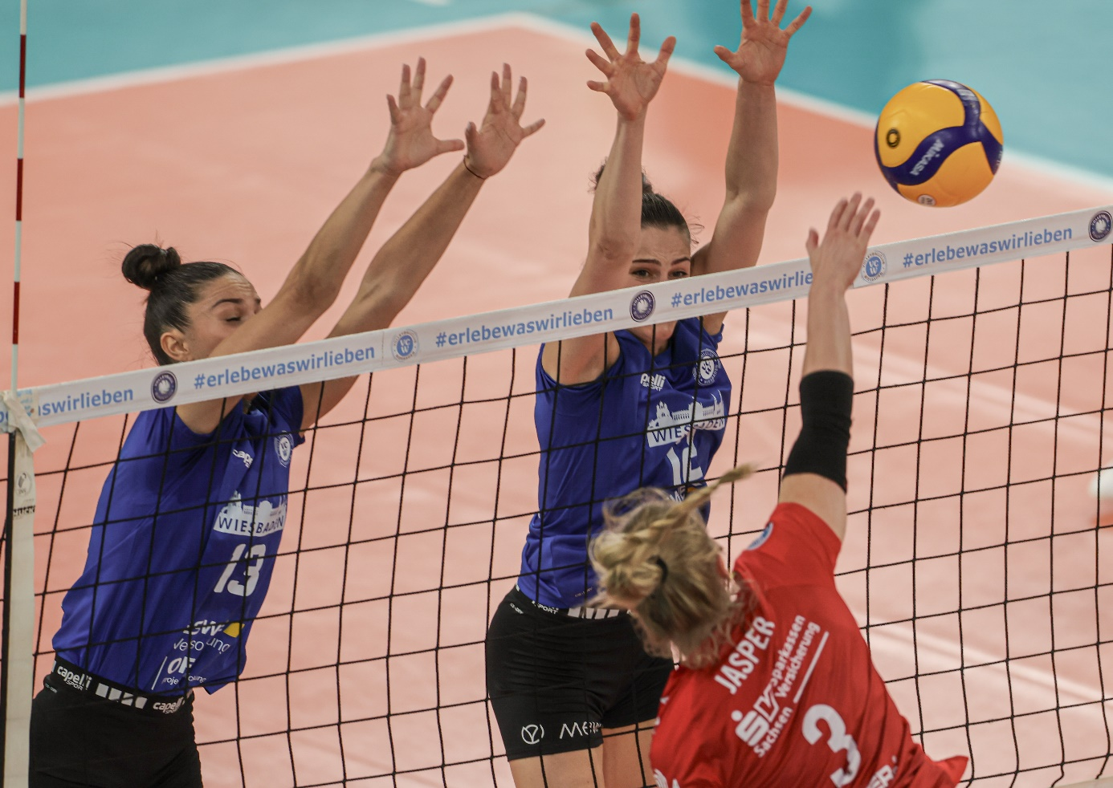 *VCW in Dresden: Wer macht sich Geschenk?*  
Foto: rscp – photoagentur / Rene Vigneron

**Über den VC Wiesbaden**

Der 1. Volleyball-Club Wiesbaden e.V. wurde 1977 gegründet und ist spezialisiert auf Frauen- und Mädchenvolleyball. Die professionelle Damen-Mannschaft ist seit 2004 ohne Unterbrechung in der   
1. Volleyball-Bundesliga vertreten und spielt ihre Heimspiele in der Sporthalle am Platz der Deutschen Einheit, im Herzen der hessischen Landeshauptstadt. Die bislang größten sportlichen Erfolge des VC Wiesbaden sind der Einzug in das DVV-Pokalfinale in der Saison 2012/2013 und 2017/2018 sowie die Deutsche Vizemeisterschaft in der Saison 2009/2010. Auch die erfolgreiche Nachwuchsarbeit ist Teil des VCW. Aktuell bestehen über 30 Nachwuchs-Teams, die in den vergangenen Jahren zahlreiche Titel bei überregionalen Volleyball-Meisterschaften sowie im Beachvolleyball erkämpften. Als Auszeichnung dafür erhielt der VC Wiesbaden im Jahr 2016 das „Grüne Band“ des Deutschen Olympischen Sportbundes (DOSB). Der VC Wiesbaden ist Lizenzgeber der unabhängigen VC Wiesbaden Spielbetriebs GmbH, die die Erstliga-Mannschaft stellt. Der Verein ist zudem Mitglied der Volleyball Bundesliga ([www.volleyball-bundesliga.de](http://www.volleyball-bundesliga.de/)) sowie des Hessischen Volleyballverbands (www.hessen-volley.de). Das Erstliga-Team wird präsentiert von den Platin-Lilienpartnern ESWE Versorgung (www.eswe.com) und OFB Projektentwicklung ([www.ofb.de](http://www.ofb.de)).

*Text- und Bildmaterial stehen honorarfrei zur Verfügung – beim Bild gilt Honorarfreiheit ausschließlich bei Nennung des Fotografen. Weitere Pressemitteilungen und Informationen unter: www.vc-wiesbaden.de*